

Exmo. Srs.
Segue abaixo uma listagem de algumas estadias recomendadas na nossa cidade.
Com os melhores cumprimentos,
A Direção

HOSTEL 2300 Thomar

Dormitório - preço/cama: € 13,50
Duplo - preço/quarto: € 30,00
Individual - preço/quarto: € 20,00

O Hostel tem à disposição e para uso dos clientes: pátio, cozinha, sala de refeições, sala de convívio/estar, computadores com acesso à internet, rede wireless. Os preços apresentados incluem pequeno-almoço e roupa de cama. Não incluem toalha de banho.
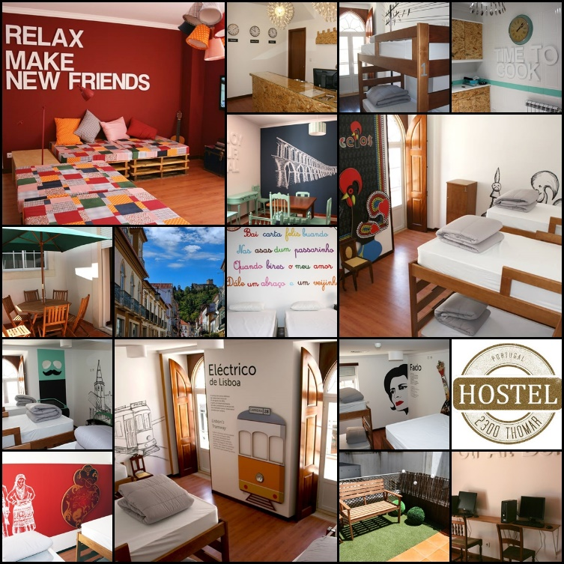
IMPORTANTE:
Para podermos aplicar os preços apresentados, as reservas deverão ser feitas através dos nossos contactos ou ao balcão. Para todas as reservas feitas através de sites de reservas online, terão de ser aplicados os preços em vigor na época.

Contactos:
HOSTEL 2300 Thomar
Rua Serpa Pinto, nº 43 1º
2300-592 Tomar
Telef. +351 249 324 256 / Telm. +351 927 444 144
www.hostel2300thomar.com

Hotel Sinagoga**

Duplo - preço/quarto: € 40,00
Individual - preço/quarto: € 30,00

Os preços dos quartos incluem o pequeno almoço. Todos os quartos possuem WC privativo, ar condicionado, TV via Satélite, Telefone e Wifi.
Relativamente as reservas deverão ser efectuadas directamente nos nossos contactos.

Contactos:
Hotel Sinagoga**
Rua Gil Avô, 31
2300-580 Tomar
Telef. +351 249 323 083 Email: hotelsinagoga@gmail.com

Hotel Bonjardim**

Duplo - preço/quarto: € 40,00
Individual - preço/quarto: € 30,00

Os preços dos quartos incluem o pequeno almoço. Todos os quartos possuem WC privativo, ar condicionado, TV e Wifi.
Relativamente as reservas deverão ser efectuadas directamente nos nossos contactos.

Contactos:
Hotel Bonjardim**
Praceta de Santo André, nº 5
2300-445 Tomar
Telef. +351 249 313 195 Email: hotelbonjardim@gmail.com

